**Пальчиковая гимнастика для детей 4-5 лет**

Развитие умственных способностей ребенка напрямую зависит от развития моторики рук. Это связно со строением коры головного мозга человека: речевые зоны расположены рядом с зоной, отвечающей за движение рук.

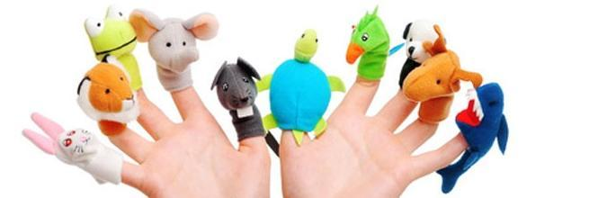

*Гимнастика для пальцев* – первый помощник родителей в гармоничном развитии ребенка. Ее нужно и важно начинать с самого малого возраста. Шуточная и игровая форма упражнений вызовет у ребенка массу восторгов, а пальчиковая гимнастика для детей в стихах будет способствовать развитию памяти и усидчивости.

Такое занятие отличный способ отвлечь ребенка в дороге, поиграть с ним, научить новым словам, заинтересовать и поработать над усидчивостью.

Давайте подробнее остановимся на пользе тактильных игр для детей 4-5 лет.

***Пальчиковые игры направлены на развитие:***

* Речи. Пальчиковая гимнастика для детей 3 лет помогает малышу научиться повторять слова, которые взрослый произносит, занимаясь с пальчиками малыша. Центры мозга, отвечающие за речь, активизируются, развивается словарный запас. Замечено, что пальчиковые игры помогают малышу рано заговорить и хорошо выражать свои мысли.
* Внимания. У малыша развивается устойчивость, концентрация и объем внимания. Чем младше ребенок, тем ему сложнее сконцентрироваться и «усидеть на месте». Занятия с пальчиками способны заинтересовывать малыша и привлечь его внимание. Такая тренировка внимания поможет ребенку хорошо подготовиться к школе, когда нужно быть внимательным в течение всего урока.
* Памяти. Все движения пальчиков сопровождаются считалками, стихами или рассказом. Малыш следит за словами, ассоциирует их с движениями собственных пальцев. Это способствует развитию как кратковременной (удержать внимание на объекте), так и долговременной памяти (выучить стишок наизусть).
* Мелкой моторики. Постоянное повторение упражнений способствует развитию подвижности и гибкости пальцев и кистей рук. Пальчиковая гимнастика для детей 3 — 4 лет отличается от упражнений для детей 4-5 лет. Набор упражнений усложняется. Так постепенно ребенок учится хорошо владеть своими руками и пальцами. В школе ему будет гораздо проще научиться писать и чертить под линейку.
* Воображения. Любой рассказ или стихотворение, сопровождающие упражнения, способствуют пробуждению и развитию творческого потенциала малыша. Во время [занятий](http://sportgym.by/articles/detskie-kruzhki-i-sektsii/) ребенок начинает фантазировать, представлять себе персонажей и объекты стихов. Это поможет ребенку проявить собственное творчество в будущем.

*В каком возрасте начинать занятия?*

Это тот случай, когда можно сказать, что чем раньше, тем лучше. Но если вы не успели начать рано, то начинайте прямо сейчас!

Тактильный интерес к окружающему миру малыш начинает демонстрировать уже в 4-месячном возрасте: рассматривает людей и объекты, тянет все в рот, трогает предметы и игрушки.

Уже начиная с этого возраста можно и нужно уделять внимание его пальчикам. Легкие движения, массаж, сгибания под добрый голос мамы обязательно понравятся ребенку. Помните считалку про сороку-ворону? Отличные упражнения для первого опыта проведения пальчиковой гимнастики.

*Насколько полезны занятия пальчиковой гимнастикой?*

Маленький ребенок познает мир с помощью игры. Чем разнообразнее игры, тем интереснее малышу. В Китае и Японии с древних времен используют акупунктурную технику: активация точек на теле человека, которые связаны с нервной системой и внутренними органами. На подушечках пальцев и в целом на кистях рук таких точек очень много. Поэтому при занятиях гимнастикой идет не только умственное развитие малыша, но и укрепление здоровья.

*Как заниматься пальчиковой гимнастикой?*

Занятия с малышом можно проводить в любое время и в любом месте, постепенно усложняя и увеличивая количество движений. Пальчиковая гимнастика для детей 4 лет должна быть направлена на развитие не только тактильных ощущений (как для младенцев), но и на развитие творчества. В этом возрасте ребенок уже будет сам проявлять инициативу, менять правила игры, придумывать персонажей. Поддержите его в этом, придумайте вместе с ним веселые истории и стихи.

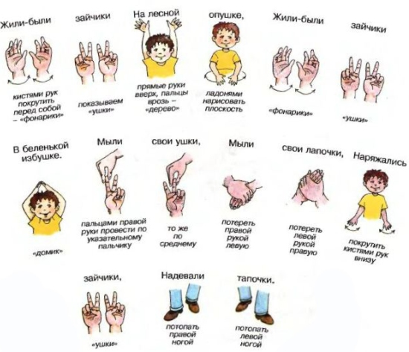

Утром встали пальчики *(все пальчики вытягиваются)*

Стали приседать – раз, два, три, четыре, пять *(по очереди каждый пальчик сгибается)*

Потянулись мальчики, будем танцевать *(совершаются вращательные движения)*

Не ленитесь пальчики, встаньте же опять *(повторяем каждое движение заново)*

Пальчиковая гимнастика для детей 5 лет способна пробудить у ребенка интерес к более серьезному развитию творческих навыков. В этом возрасте воображение ребенка уже достаточно сформировано, и он может сам придумывать игры, новые движения и т.п.

Давайте рассмотрим этапы усложнения пальчиковых игр в зависимости от навыков выполнения и возраста ребенка.

1. Вначале взрослый сам показывает малышу движения и собственными руками сгибает и массажирует пальчики малыша.
2. Постепенно ребенок старается самостоятельно повторять движения. Сначала одной рукой, затем двумя. Взрослый помогает малышу своими руками.
3. Следующий этап: ребенок и взрослый делают гимнастику одновременно, но каждый своими собственными пальцами.
4. Затем ребенку предлагается самостоятельно выполнить гимнастику под рассказ или стихотворение, которое читает взрослый.
5. Ребенок самостоятельно рассказывает текст и под него выполняет нужные движения.
6. Ребенок самостоятельно придумывает движения под текст. А затем может самостоятельно придумывать собственный текст и движения к нему.

Постоянные занятия пальчиковой гимнастикой совершенствуют умственные способности ребенка, улучшают артикуляцию, и подготавливают ребенка к обучению в школе.

***Пальчиковая гимнастика в стихах:***

|  |  |
| --- | --- |
| **Моя семья**  Этот пальчик – дедушка  *(разжимаем поочередно пальцы из кулачка, начиная с большого)* Этот пальчик –бабушка Этот пальчик – папочка Этот пальчик – мамочка Этот пальчик – я Вот и вся моя семья!  *(вращаем разжатой ладошкой)* | **Прогулка**  Раз,два,три, четыре,пять *(загибаем пальчики)* Мы во двор пошли гулять *(указательным и средними пальчиками «идем» по столу)* Бабу снежную слепили *(катаем ручками «комок»)* Птичек крошками кормили *(«кормим птичек»)* С горки мы потом катались (*ведём указательным пальцем правой руки по ладони левой руки)* А ещё в снегу валялись *(кладём ладошки на стол то одной стороной, то другой)* Все в снегу домой пришли *(отряхиваем ладошки***)** Суп поели *(«едим суп»),* спать легли *(ладошки под щечку).* |
| **Рыбка**  Рыбка в озере живёт Рыбка в озере плывёт ***(****ладошки соединены и делают плавные движения)* Хвостиком ударит вдруг *(ладошки разъединить и ударить по коленкам)* И услышим мы – плюх, плюх! *(ладошки соединить у основания и так похлопать)* | **Снежок**  Раз, два, три, четыре, (загибать пальчики) Мы с тобой снежок слепили *(лепить, меняя положение ладоней)* Круглый, крепкий, очень гладкий. *(показывают круг, гладят ладони друг о друга)* Раз – подбросим, *(«подбросить», посмотреть вверх)* Два – поймаем. *(«ловят», приседают)* Три – уроним *(встают, «роняют»)* И … сломаем! *(топают)* |
| **Солнышко**  Утром солнышко встаёт выше, выше, *(руки высоко вверх)* Ночью солнышко зайдет ниже, ниже. *(руки вниз)* Хорошо-хорошо солнышку живётся, *(делаем ручками фонарики)* И нам вместе с солнышком весело живётся *(хлопаем в ладоши)* | **Домик**  Я гуляю во дворе*(хлопки ладошками по коленкам поочередно каждой рукой)* Вижу домик на горе *(ритмичные хлопки ладошками)* Я по лесенке взберусь  *(раскрыть перед собой ладони и, касаясь поочередно кончиками пальцев, сложить лесенку, начиная с больших пальцев)* И в окошко постучусь. Тук, тук, тук, тук!  *(поочередно стучать кулачком одной руки в ладошку другой)* |
| **Гости** К Кате гости прибежали, *(бежим пальчиками по столу или по полу)* Все друг другу руки жали. Здравствуй Жора, *(соединяем большой и указательные пальчики)* Здравствуй Жанна, *(большой и средний)* Рад Серёжа,*(большой и безымянный)* Рад Снежана *(большой и мизинец)* Не хотите ль пирожок?  (ладошки складываем вместе) Может коржик (показываем 2 открытые ладошки) Иль рожок *(2 кулачка ставим друг на дружку)* Вот драже вам на дорожку *(пальчиком тычем в открытую ладошку)* Вы берите понемножку *(несколько раз сгибаем ладошки в кулачки)* Все стряхнули быстро крошки И захлопали в ладошки! | **Котёнок**  Шёл один я по дорожке, *(показываем один пальчик)* Шли со мной мои две ножки, *(показывает два пальчика)* Вдруг на встречу три мышонка,  *(показываем три пальчика)* Ой, мы видели котенка!  *(хлопает себя ладошками по щечкам и как бы качает ладошками голову)* У него четыре лапки,  *(показываем четыре пальчика)* На лапках — острые царапки*,  (царапаем ноготками поверхность того что под рукой)* Один, два, три, четыре, пять,  *(на каждый счёт показываем соответствующее число пальчиков)* Нужно быстро убегать*! (двумя пальчиками, указательным и средним, убегаем по поверхности)* |